Hướng dẫn sử dụng phần mềm Một cửa Điện tử
- Một cửa Điện tử
- Cập nhật thông tin người nhận kết quả
Bước 1: Nhấn vào Một cửa điện tử
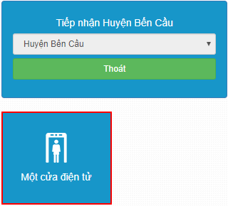
Bước 2: Nhấn vào Một cửa
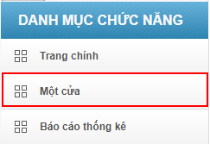
Bước 3: Nhấn vào Trả kết quả
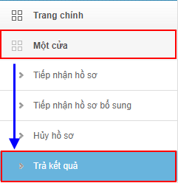
Bước 4: Nhấn vào 1 hồ sơ, chọn vào mục Cập nhật thông tin người nhận kết quả
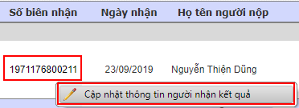

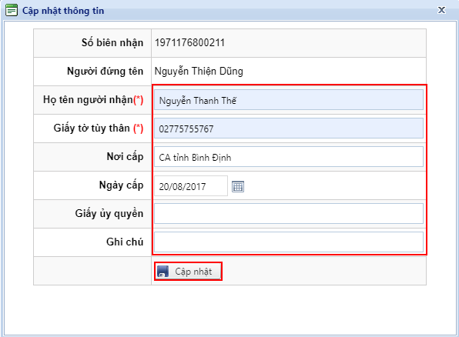
Bước 4: Nhấn vào nút Cập nhật

- Quản lý về hồ sơ gốc, văn bản giấy (hardcopy) liên quan đến quá trình xử lý thủ tục hành chính
– Nhấn vào Một cửa điện tử
– Nhấn vào: Kho lưu trữ
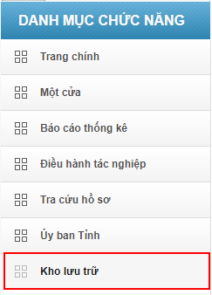
- Mục Quản lý kho
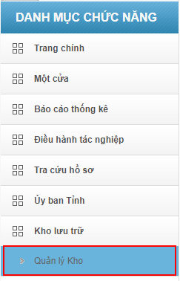
  - Nhấn vào tab: Chưa vào kho
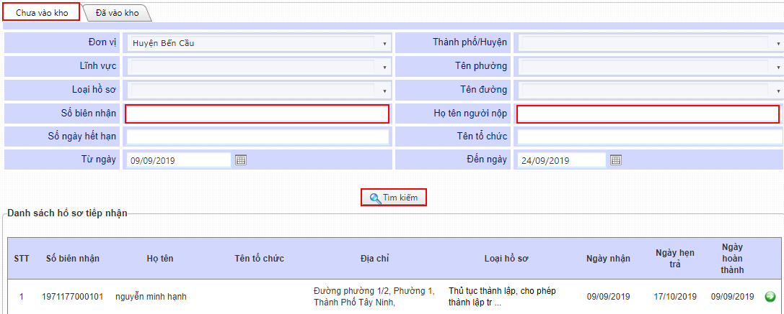
– Nhập, chọn tiêu chí cần tìm kiếm
– Nhấn vào nút: Tìm kiếm
– Nhấn vào mũi tên ở cuối hồ sơ
– Nhập, chọn thông tin
– Nhấn vào nút: Lưu kho
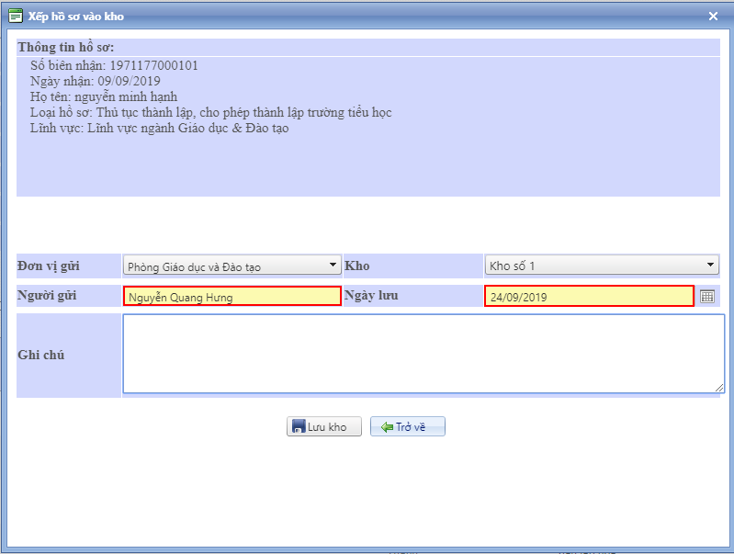
– Nhấn vào nút: Trở về
  - Nhấn vào tab: Đã vào kho
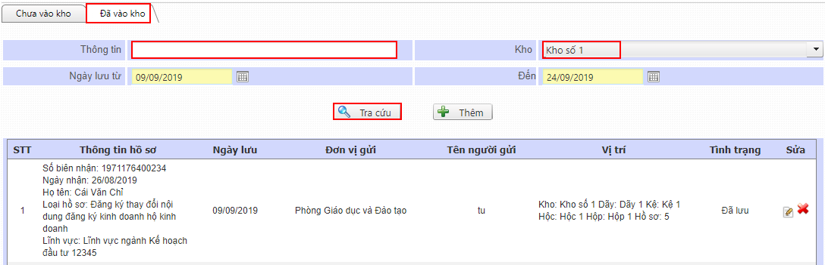
– Nhập, chọn tiêu chí cần tìm kiếm
– Nhấn vào nút: Tra cứu
– Nhập, chọn thông tin
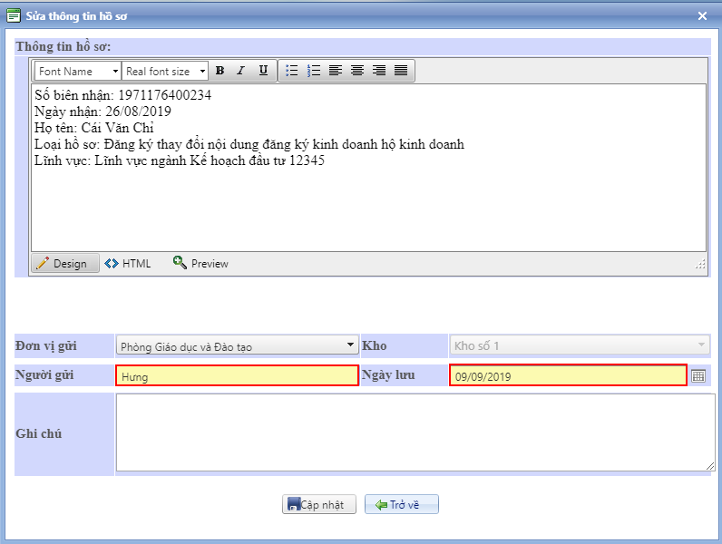
– Nhấn vào nút: Cập nhật
– Nhấn vào nút: Trở về
- Mục Quản lý trả mượn
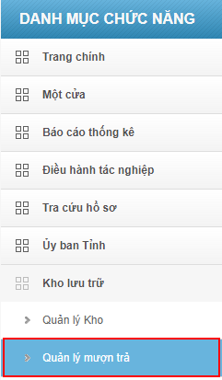
– Nhập, chọn tiêu chí cần tìm kiếm
– Nhấn vào nút: Tra cứu
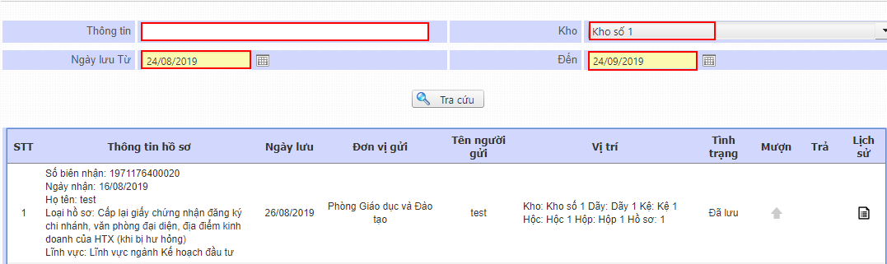
– Nhấn vào icon tại cột “Mượn”
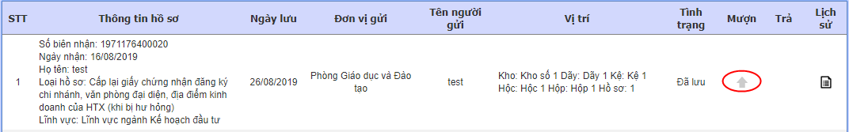
– Nhập thông tin mượn
– Nhấn vào nút: Mượn
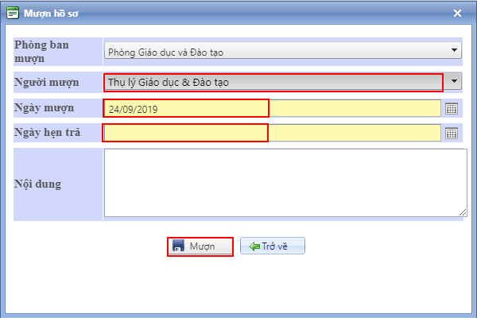
– Nhấn vào nút: Trở về
– Nhấn vào icon tại cột “Trả”
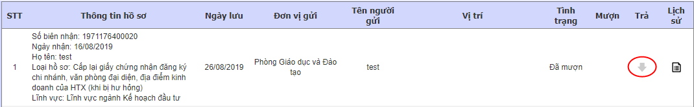
– Nhập thông tin trả
– Nhấn vào nút: Trả hồ sơ
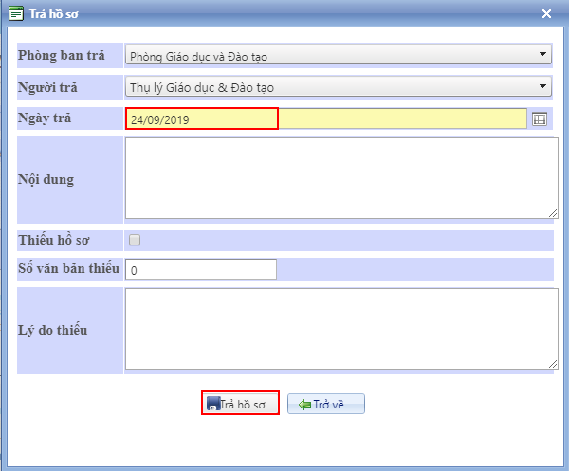
– Nhấn vào nút: Trở về
– Nhấn vào icon: Lịch sử
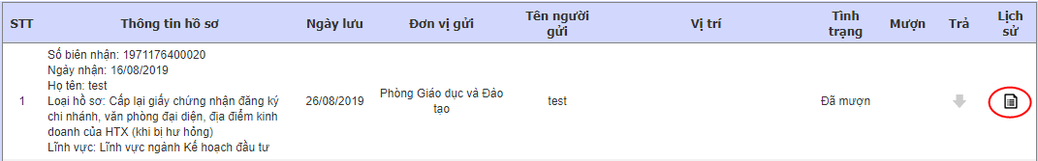

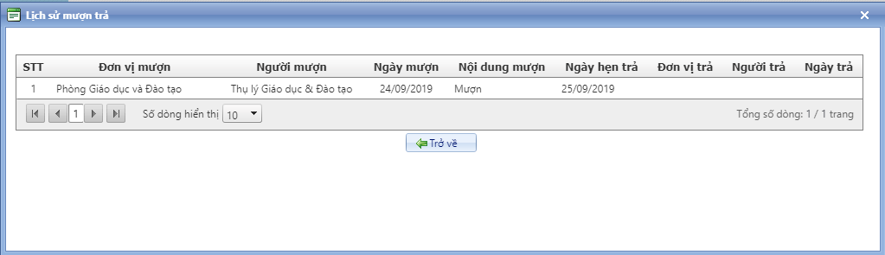
– Nhấn nút Trở về để quay lại màn hình Quản lý trả mượn

- Mục Tra cứu kho
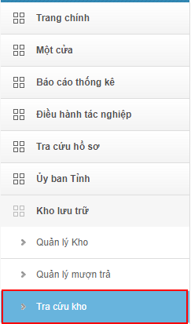
– Nhập, chọn tiêu chí cần tìm kiếm
– Nhấn vào nút: Tra cứu
– Nhấn vào icon: Lịch sử
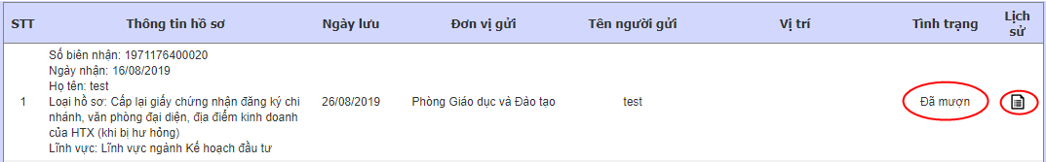

– Nhấn nút Trở về để quay lại Tra cứu kho

- Mục Danh mục kho
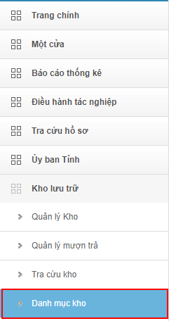

– Nhấn vào: Thêm
– Nhập Mã kho và Tên kho
– Check vào: Active để được sử dụng hoặc không sử dụng
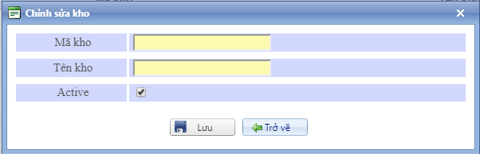
– Nhấn vào nút: Lưu
– Nhấn vào nút: Trở về
– Nhấn vào icon để chỉnh sửa

- Mục Định nghĩa kho
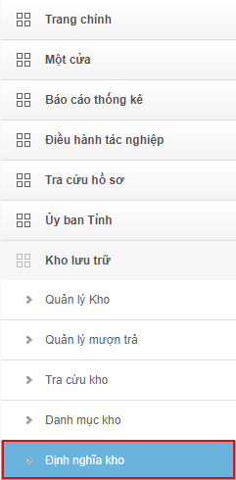
– Nhấn vào chỉnh sửa 1 kho, nhập Tên kho
– Nhập vào ô: Số dãy
– Nhấn vào nút: Lưu
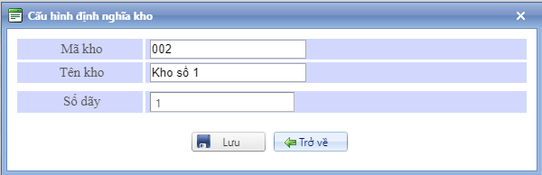
– Nhấn vào nút: Trở về

- Mục Định nghĩa dãy
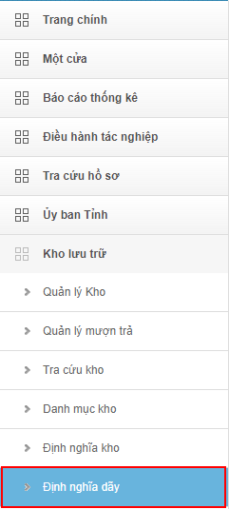
– Chọn “Kho”
– Nhấn vào chỉnh sửa 1 dãy, nhập Tên dãy
– Nhập vào ô: Số kệ
– Nhấn vào nút: Lưu
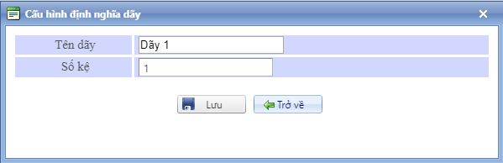
– Nhấn vào nút: Trở về

- Mục Định nghĩa kệ
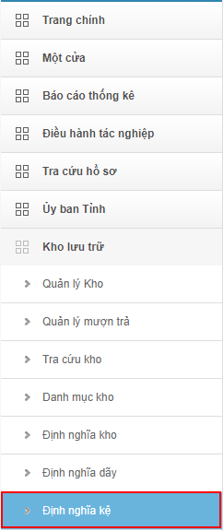
– Chọn “Kho” và “Dãy”
– Nhấn vào chỉnh sửa 1 dãy, nhập Tên kệ
– Nhập vào ô: Số hộc
– Nhấn vào nút: Lưu
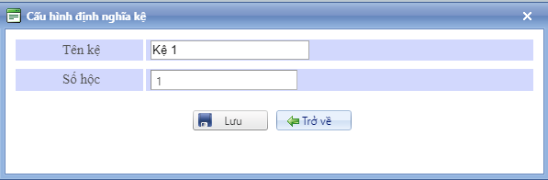
– Nhấn vào nút: Trở về

- Mục Định nghĩa hộc
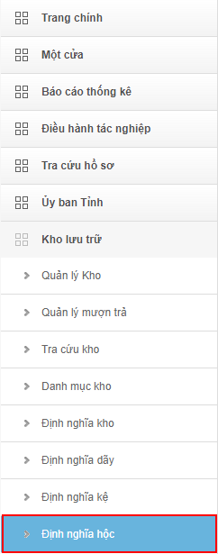
– Chọn “Kho”, “Dãy” và “Kệ”
– Nhấn vào chỉnh sửa 1 hộc, nhập Tên hộc
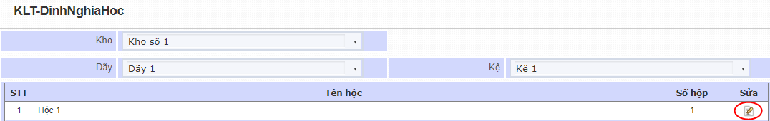
– Nhập vào ô: Số hộp
– Nhấn vào nút: Lưu
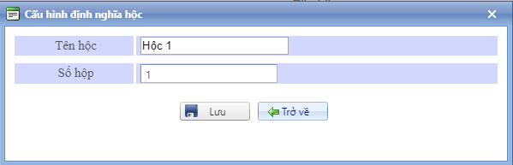
– Nhấn vào nút: Trở về

- Mục Định nghĩa hộp
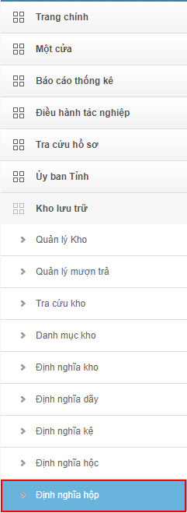
– Chọn “Kho”, “Dãy” và “Kệ” và “Hộc”
– Nhấn vào chỉnh sửa 1 hộc, nhập Tên hộp
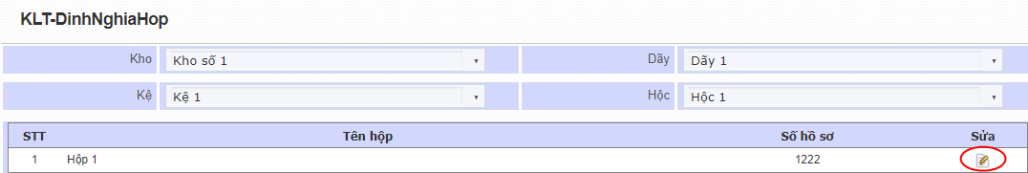
– Nhập vào ô: Số hồ sơ
– Nhấn vào nút: Lưu
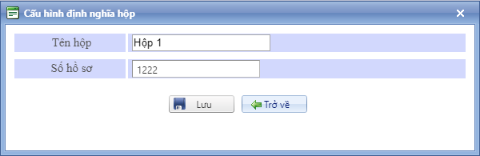
– Nhấn vào nút: Trở về

- Thông báo tự động tình trạng hồ sơ qua email

- Bổ sung hồ sơ trực tuyến đối với hồ sơ đang ở tình trạng bổ sung hồ sơ

- Ủy quyền xử lý hồ sơ
Bước 1: Nhấn vào Một của điện tử
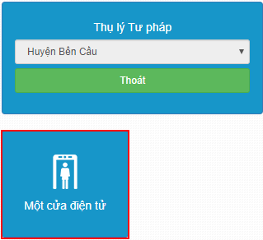
Bước 2: Nhấn vào Cấp huyện
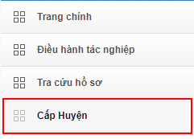
Bước 3: Nhấn vào Thụ lý hồ sơ
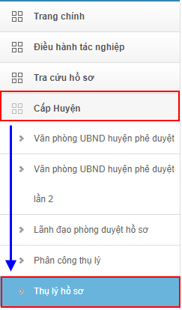
Bước 4: Nhấn vào hồ sơ cần ủy quyền, chọn mục: Ủy quyền xử lý
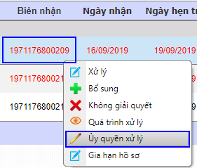
– Nhập và chọn đầy đủ thông tin ủy quyền hồ sơ:
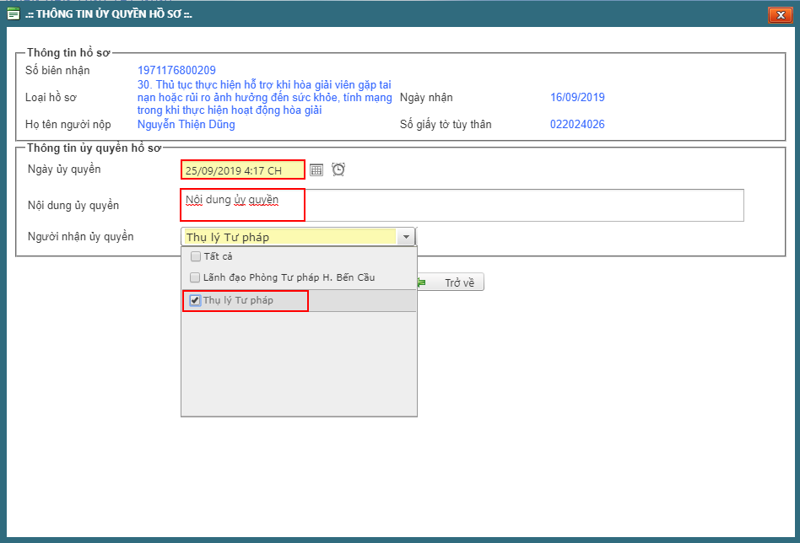
+ Ngày ủy quyền
+ Nội dung ủy quyền (nếu có)
+ Người nhận ủy quyền
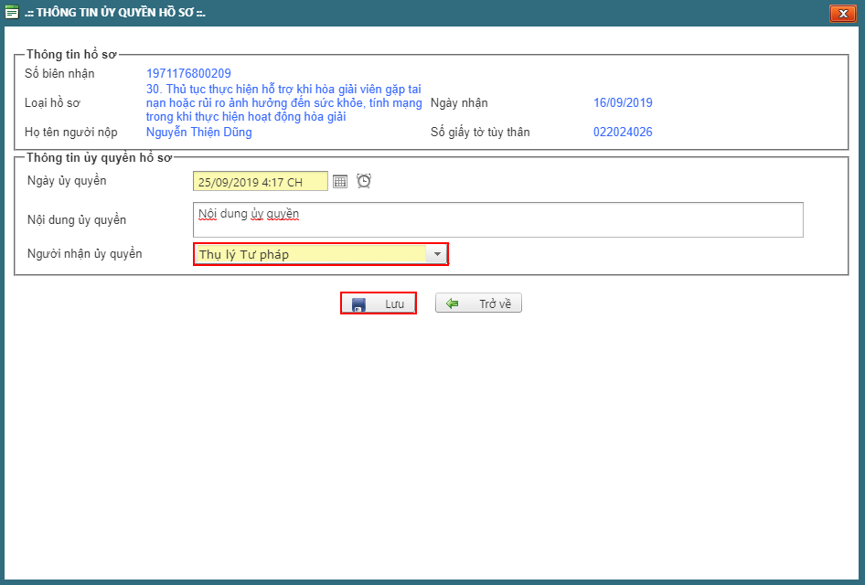
– Nhấn vào nút: Lưu
- Gia hạn thời gian xử lý hồ sơ
- Người gia hạn hồ sơ:
Bước 1: Nhấn vào Một cửa điện tử
Bước 2: Nhấn vào Cấp huyện, Nhấn vào Thụ lý hồ sơ
– Nhấn vào hồ sơ cần gia hạn, chọn vào mục Gia hạn hồ sơ
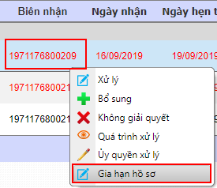
– Nhập thông tin gia hạn
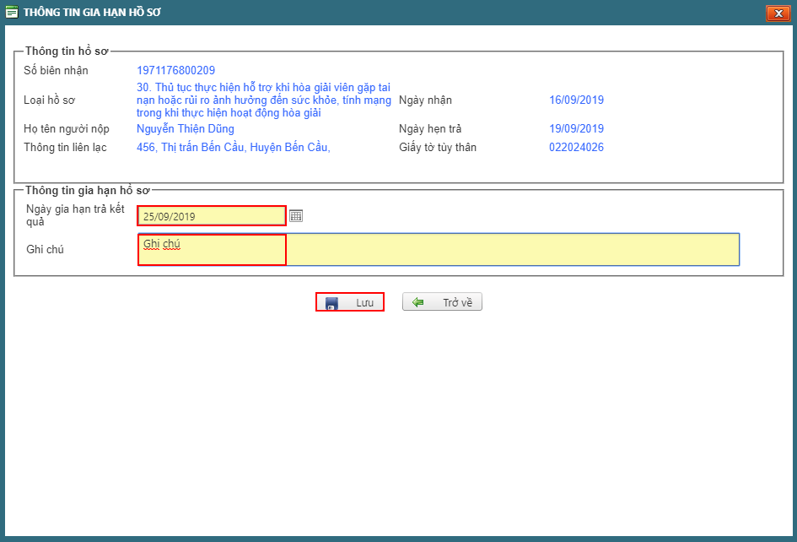
– Nhấn vào nút: Lưu
- Người xác nhận gia hạn hồ sơ:
Bước 1: Nhấn vào Một cửa điện tử
Bước 2: Nhấn vào Một cửa
Bước 3: Nhấn vào Hồ sơ gia hạn
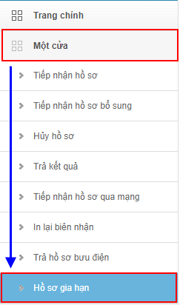
– Nhấn vào hồ sơ cần gia hạn
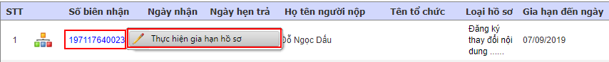
– Nhấn vào: Thực hiện gia hạn hồ sơ
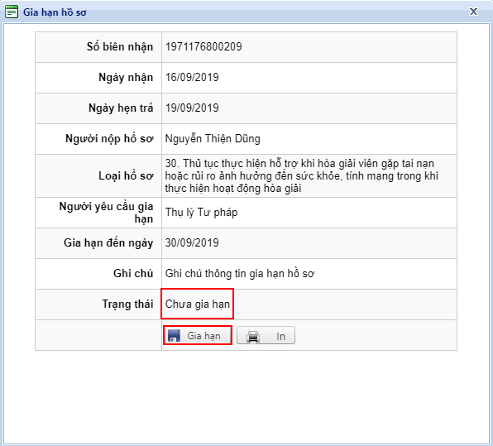
Bước 4: Nhấn vào nút Gia hạn
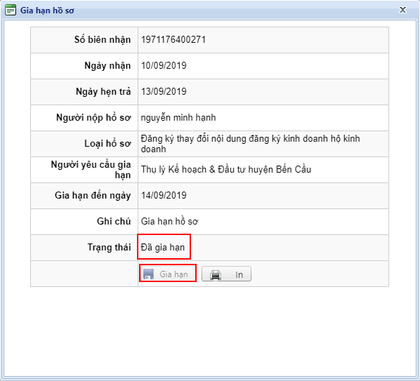
- Tính năng phân biệt hồ sơ tiếp nhận trên Cổng DVC và hồ sơ tiếp nhận tại bộ phận một cửa
Bước 1: Nhấn vào Một cửa điện tử
Bước 2: Nhấn vào Một cửa
Bước 3: Nhấn vào Tiếp nhận hồ sơ
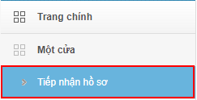

+ Hiển thị màn hình Tiếp nhận hồ sơ
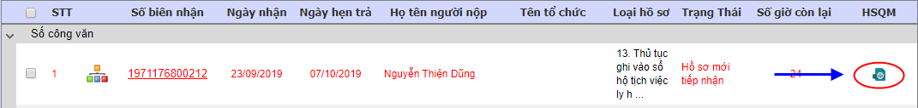
+ Hồ sơ nào được tiếp nhận trên cổng DVC thì tại cột HSQM sẽ có hiển thị icon để phân biệt
+ Hồ sơ nào được tiếp nhận tại bộ phận một cửa thì tại cột HSQM sẽ không có icon

- Thông báo người dân đã bổ sung thông tin hồ sơ hoặc thanh toán qua mạng
Bước 1: Nhấn vào Một cửa điện tử
Bước 2: Nhấn vào Một cửa
Bước 3: Nhấn vào Tiếp nhận hồ sơ bổ sung
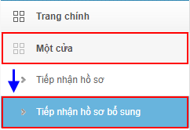
+ Hiển thị màn hình Tiếp nhận hồ sơ bổ sung
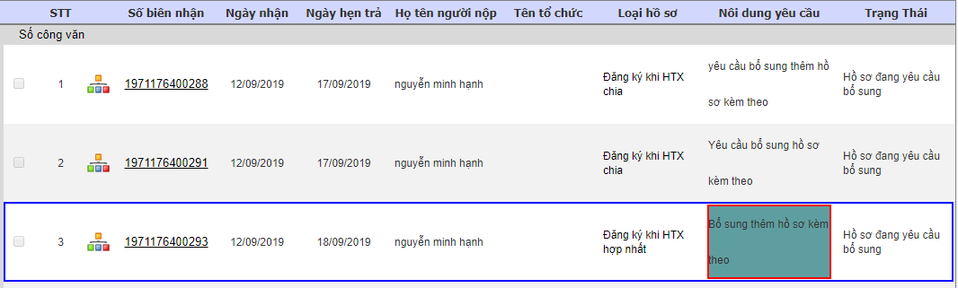
+ Hồ sơ nào được người dân đã bổ sung sẽ bật màu tại cột Nội dung yêu cầu
+ Hồ sơ nào chưa được người dân bổ sung sẽ không bật màu
- Thông báo cho tổ chức, cá nhân kết quả xử lý hồ sơ qua email/tin nhắn SMS
Bước 1: Nhấn vào Một của điện tử
Bước 2: Nhấn vào Cấp huyện
Bước 3: Nhấn vào Thụ lý hồ sơ
– Check vào 1 hồ sơ
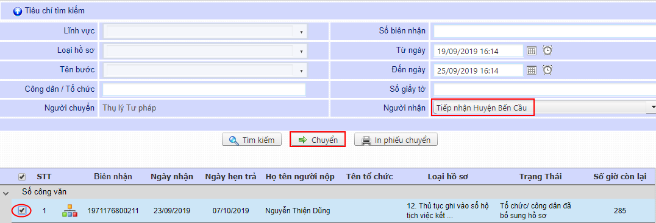
– Nhấn vào nút: Chuyển

- Tra cứu thông tin người nhận kết quả
Bước 1: Nhấn vào Một cửa điện tử
Bước 2: Nhấn vào Tra cứu hồ sơ
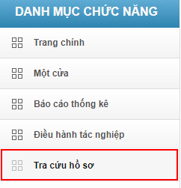
– Nhập vào: Họ tên người nhận KQ hoặc Số CMND người nhận KQ hoặc cả hai thông tin Họ tên người nhận KQ và Số CMND người nhận KQ
– Nhấn vào nút: Tìm kiếm
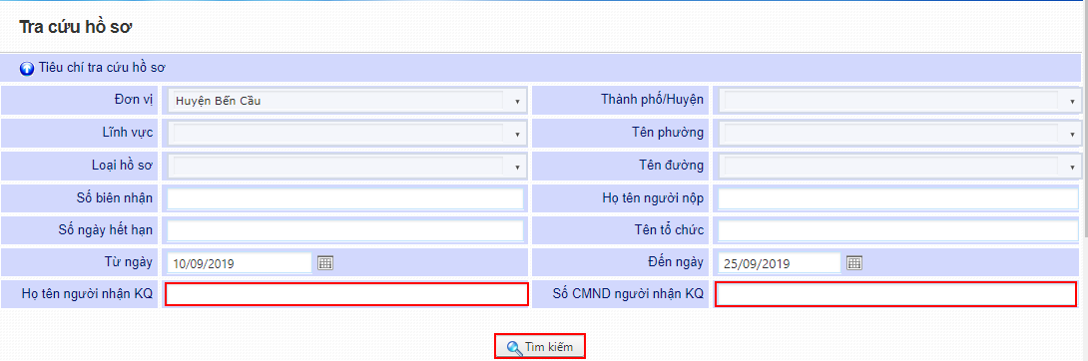
- Hỗ trợ tạo dự thảo kết quả xử lý dưới định dạng Word, Pdf khi phê duyệt hồ sơ
Bước 1: Nhấn vào Một cửa điện tử
Bước 2: Nhấn vào Cấp huyện
Bước 3: Nhấn vào Lãnh đạo UBND duyệt hồ sơ
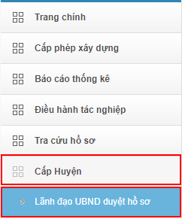
– Nhấn vào tiêu chí cần tìm kiếm
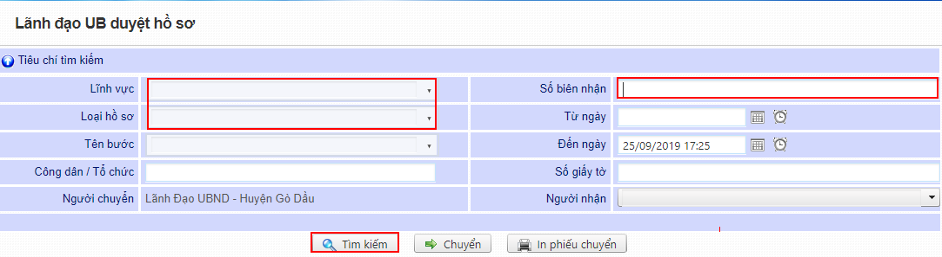
– Nhấn vào nút: Tìm kiếm
Bước 4: Nhấn vào hồ sơ cần dự thảo, Chọn vào nơi nhận hồ sơ
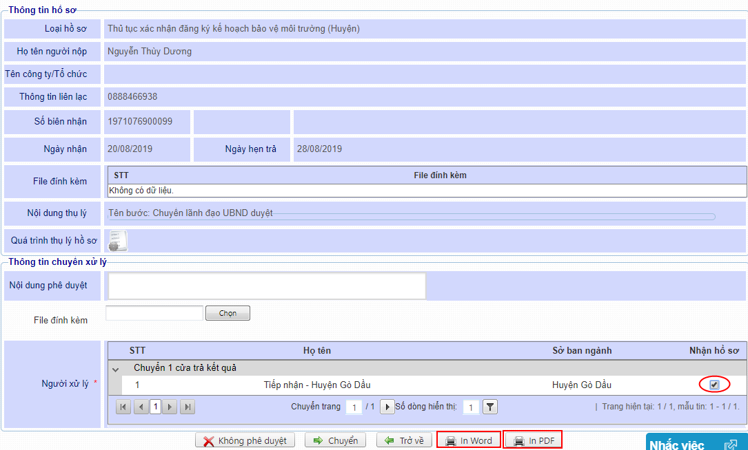
– Nhấn vào nút: In Word, In Pdf
Bước 5: Nhấn nút Chuyển

- Hiển thị danh sách các văn bản pháp quy quy định đối với thủ tục hành chính cần giải quyết
Bước 1: Nhấn vào Một cửa điện tử
Bước 2: Nhấn vào Một cửa
Bước 3: Nhấn vào Tiếp nhận hồ sơ
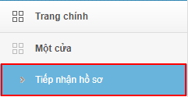
Bước 4: Nhấn vào Thêm mới
– Chọn: Loại hồ sơ
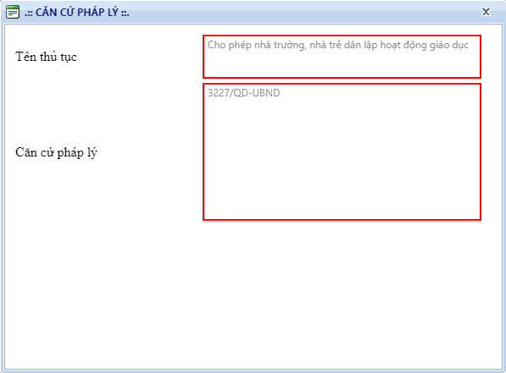
– Nhấn vào icon có tooltip: Căn cứ pháp lý

- Dịch Vụ Công theo NĐ 61
- Thống kê, báo cáo lượng truy cập sử dụng DVC trực tuyến
Bước 1: Nhấn vào Một cửa điện tử
Bước 2: Nhấn vào Báo cáo lượt truy cập
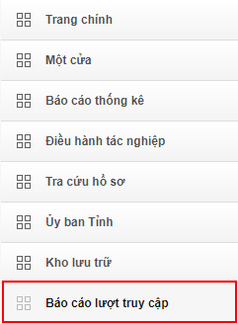
– Nhập vào Từ ngày, Đến ngày và nhấn vào: Xem
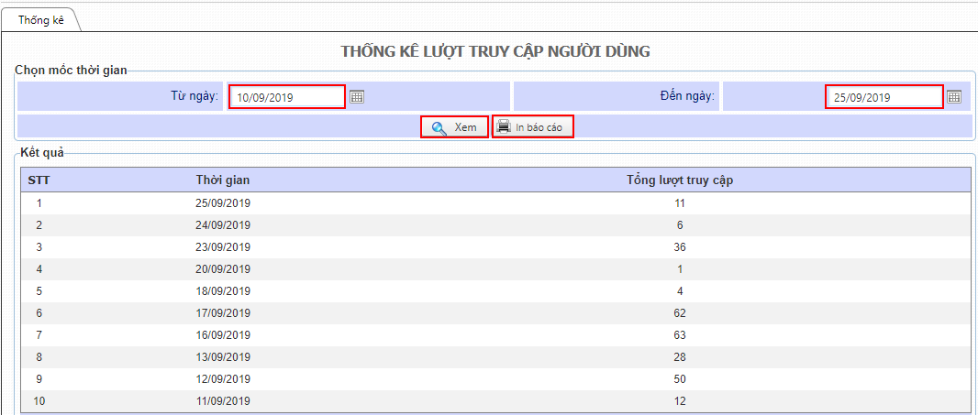
– Nhấn vào: In báo cáo

- Liên thông với dịch vụ bưu chính công ích theo quyết định 45/TTg (VNPOST)
- Tiếp nhận hồ sơ theo thông tin Đăng ký VNPOST
Bước 1: Nhấn vào Một cửa điện tử
Bước 2: Nhấn vào Một cửa
Bước 3: Nhấn vào Tiếp nhận hồ sơ, chọn nút Thêm mới
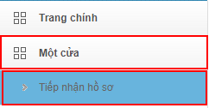
Bước 4: Trên màn hình thêm mới nhập thông tin địa chỉ nhận hồ sơ hay trả kết quả qua bưu điện vào ô Nhận KQ bưu điện
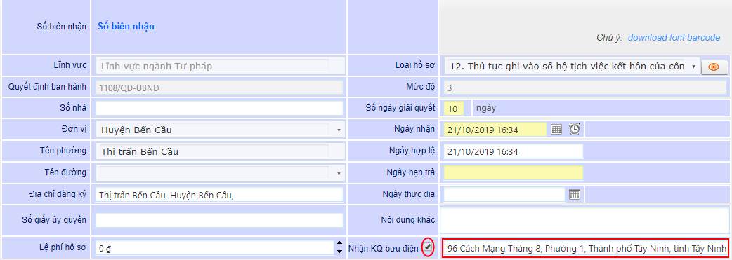

- Tiếp nhận hồ sơ qua mạng theo thông tin Đăng ký VNPOST
Bước 1: Nhấn vào Một cửa điện tử
Bước 2: Nhấn vào Một cửa
Bước 3: Nhấn vào Tiếp nhận hồ sơ qua mạng
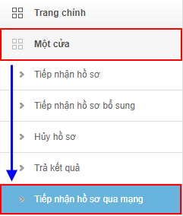
Bước 4: Nhấn vào 1 hồ sơ, chọn vào mục Chi tiết đối với hồ sơ tiếp nhận qua mạng. Trong ô thông tin Nhận KQ bưu điện nếu được chọn là có đăng ký qua bưu điện.
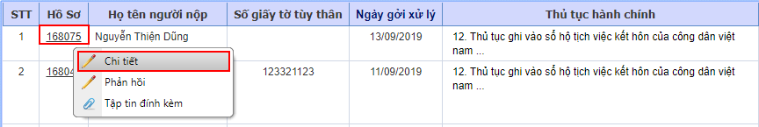
- Tra cứu Trạng thái VNPOST
Bước 1: Nhấn vào Một cửa điện tử
Bước 2: Nhấn vào Tra cứu hồ sơ
Bước 3: Người dùng có thể tìm kiếm những hồ sơ có đăng ký VNPOST, chọn vào ô thông tin Đăng ký VNPOST
Bước 4: Nhấn vào nút Tìm kiếm
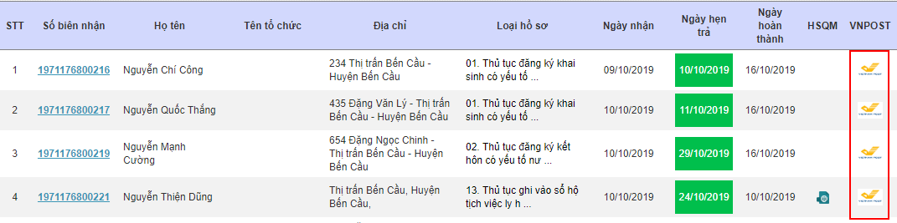

- Thống kê số lượng, danh sách trực tuyến những hồ sơ (nộp qua mạng) có liên thông với bưu điện

Bước 1: Nhấn vào Một cửa điện tử
Bước 2: Nhấn vào Điều hành tác nghiệp Báo cáo tổng hợp
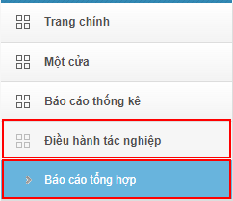
Bước 3: Chọn vào mục Thống kê hồ sơ VnPost
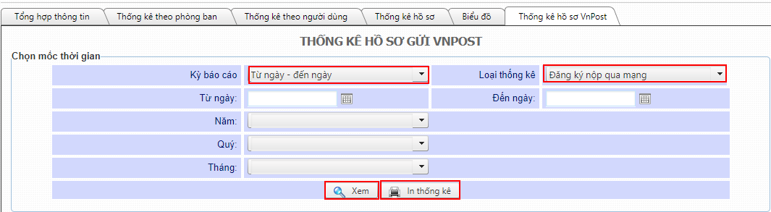
Bước 4: Chọn Kỳ báo cáo, Loại thống kê. Nhấn nút Xem và có thể In thống kê

